**昆明八中2022-2023学年度下学期月考二**

**特色高一数学参考答案**

一、选择题：本题共12小题，每小题5分，共60分。

1-12 CACDA BADDC CB

二、填空题：本题共4小题，每小题5分，共20分。

13. 20 14. 1或 15.  16. 

三、解答题：共70分。第17题10分，18-22题每题12分。

17. （1）由图可知，，解得，

∴该天运动步数不少于15 000的人数为.···············4分

（2），.

假设甲的步数为千步，乙的步数为千步，

由频率分布直方图可得，

，解得，

，解得.

由运动步数统计图可知作出的是星期二的频率分布直方图．···············10分

18.（1），

由正弦定理知，即．

在中，由，

．

．

．

． ··················································6分

（2）若选择条件①，由正弦定理，得．

．

又，即．

．

．·······································12分

若选择条件②，由，即．

设．

则．

由，得．

．

·······································12分

19. （Ⅰ）底面

，

由底面为长方形，有



．

而

．

又因为，点 是的中点，所以．



平面．·················································6分





·················································12分

20.（1）扇形钢板的半径为，圆心角为，，

则，，



则四边形钢板的面积

其中的取值范围为；·················································6分

（2）





又，则，则，

则

则当，即时四边形钢板的面积最大，最大值为．···············12分

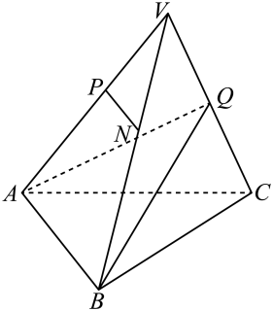21.（1）在上取点，使，过点画直线，则直线即为直线.

理由：取的中点，连结，

和均为等边三角形，



平面

又平面

平面平面

而平面平面，平面平面

，，即，所以直线即为直线.

，而平面，平面

平面

因为平面，平面平面

所以.······························································6分

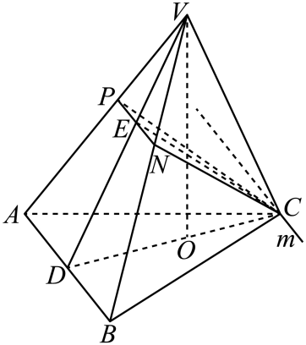（2）取的中点为，连接，连接

因为和均为等边三角形



平面

又平面

平面平面

在平面中，过作于

平面平面

平面

则是直线与平面所成的角，即，又，

从而

由（1）知，，又，即有，则有平面，

而平面，则，即为平面与平面所成的锐二面角的平面角，

由（1）知，，有，在中，由余弦定理得：

，

显然，即，

所以平面与平面所成的锐二面角的大小为.··························12分

22.（1）选择.

由已知可得，即，解得，

所以解析式为.

令，可得，，故①处应填；

又当时，，

故②处应填.·······················································6分

（2）解：设烟花噪声、鞭炮噪声和飞机起飞时发动机噪声的声强级分别为，

由已知

故有

所以，因此

即

所以.···························································12分